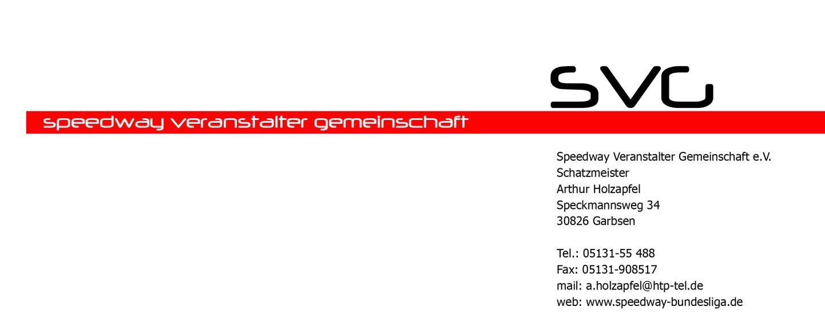

Bitte ausgefüllt zurücksenden an:

**SVG**

**Steffen Schulz**

**Lange Str. 6**

**18249 Bernitt**

E-Mail: [s.schulz@fries24.de](mailto:s.schulz@fries24.de)

Fax : 0381 / 252951590

# Beitrittserklärung

Hiermit treten wir der Speedway Veranstalter Gemeinschaft zum 01.01.bei.

Name des Clubs: 

Clubadresse:

Postfach/Straße: 

PLZ 

Ort 

Telefon 

Fax 

E-Mail 

Internet-Adresse 

Name des/der zeichnungsberechtigten Vorstandsmitglieder



Den Mitgliedsbeitrag für das kommende Jahr in Höhe von Bitte einen Wert auswählen

überweisen wir vor Beginn des Jahres auf das unten genannte Konto.

Ort: 

Klicken Sie hier, um ein Datum einzugeben. ...................................................................

Unterschrift

**Beitragsstaffel: Mitgliedsbeitrag € 150,-/Jahr**

**Bei Beteiligung an der Bundesliga € 200,- /Jahr**

Speedway Veranstalter Gemeinschaft e.V.

Vereinsregister

Amtsgericht Güstrow, Registernummer: VR 1029

Vorstand: Lars Ilgner, Gunnar Mörke, Steffen Schulz

**Bankverbindung:**

**Ostseesparkasse Rostock,  
IBAN: DE37130500000201073315  
BIC: NOLADE21ROS**